1.10新龙小一班今日动态
一、区域游戏
孩子们早晨来园后，自主选择游戏和早点，并且能根据自己前一天的游戏计划去到对应的的区域进行游戏。
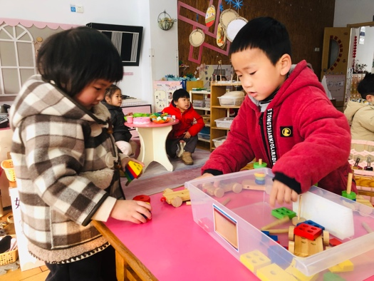  高依诺、谢意增，益智区火车排排队小游戏。 | 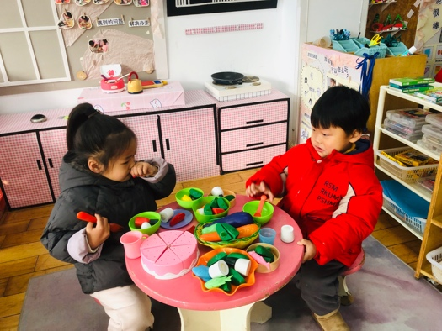  万佳妮、吴律，娃娃家烧菜给宝宝吃。 | 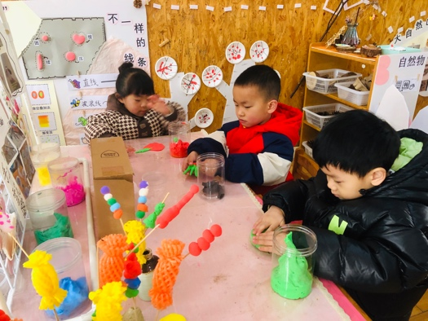  美工区：许米诺、曹李安、周佳毅，揉捏太空泥糖葫芦。
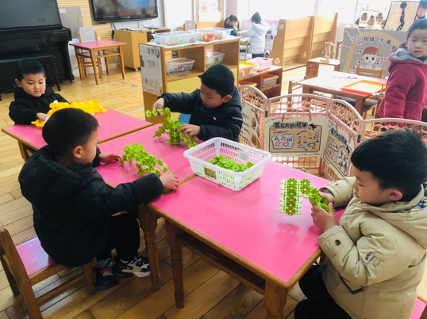  桌面建构：赵翊帆、罗恩哲、吕秦川、刘然诺，雪花片拼搭桥。 | 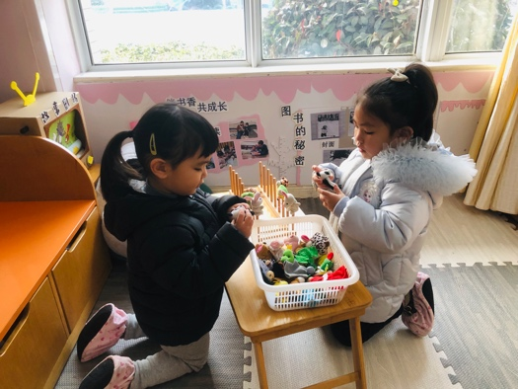杜妍汐、赵伊凡，图书区手偶故事。 | 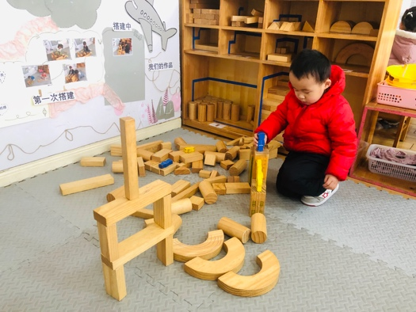  地面建构：高翊桐木头积木拼搭。
二、数学：图形分类
这是一节关于图形分类的数学活动。形状有许多种，小班阶段幼儿认识的形状主要有圆形、正方形和三角形。本次活动以绘本故事为载体创设游戏情境，引导幼儿在游戏中根据颜色、形状进行分类活动，在看看、找找、做做的过程中提升思维能力。
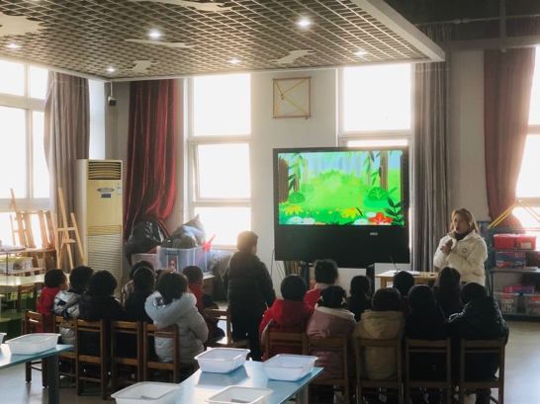 | 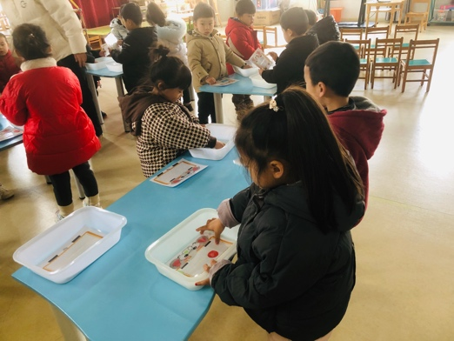 | 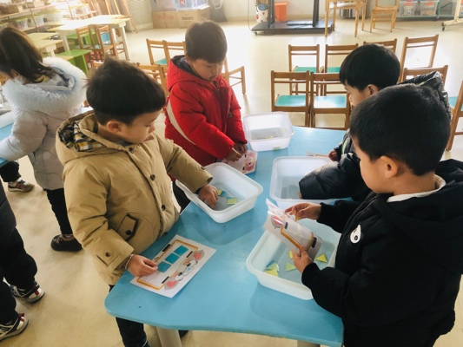
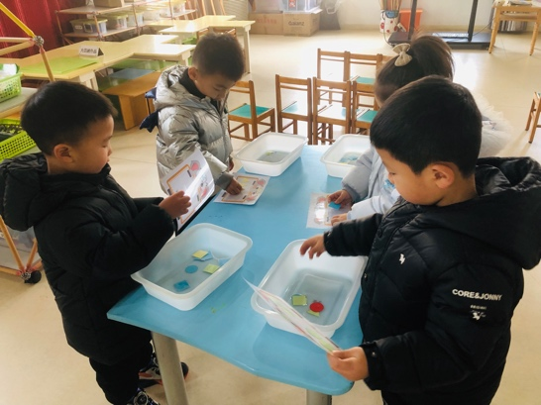 | 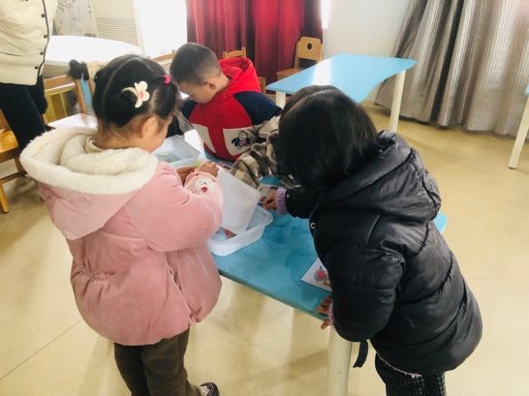 | 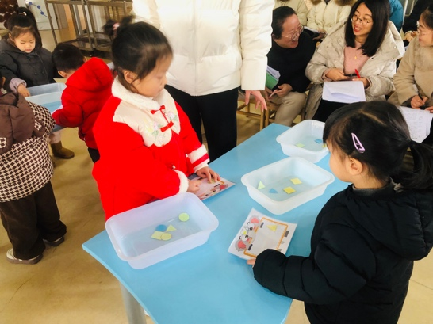

三、户外运动
今天的户外运动我们进行了跑步游戏，能双手前后摆动跑步的小朋友有：罗恩哲、许米诺、谢意增、曹李安、黄馨宁、赵翊帆、高翊桐、赵伊凡、万佳妮、吴律、高依诺、周佳毅、刘然诺、赵诺一、王启轩、蔡书歆、杜妍汐、吕秦川。
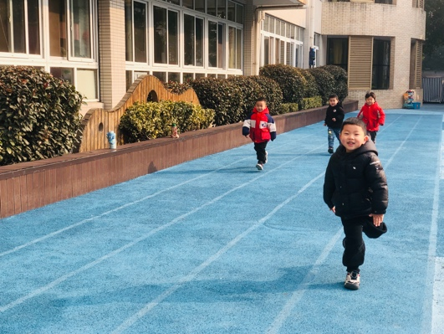 | 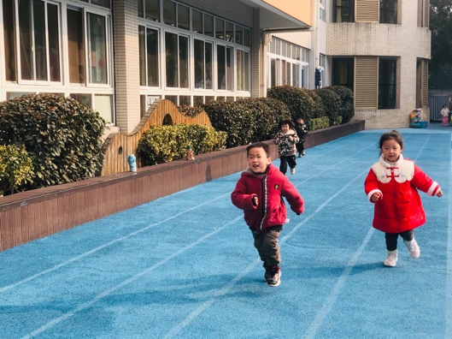 | 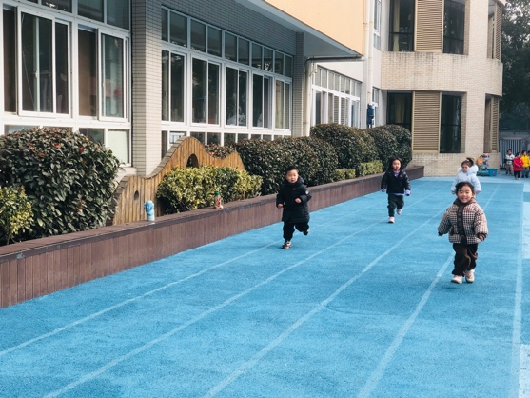
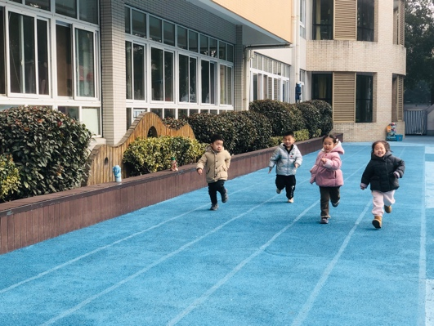 | 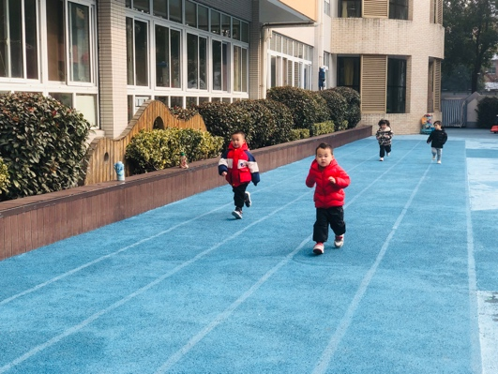 | 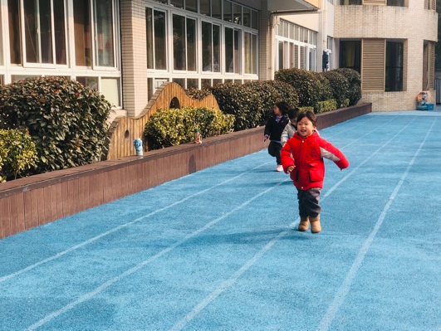

四、友情提醒：
1.温差大，易感冒，减少去人多的地方。
2.接送时请大家排好队，两个两个的报名字，切勿拥挤！

